В муниципальном бюджетном учреждении «Цент физической культуры и спорта «Лидер» завершены ремонтные работы двух спортивных залов. Дети, молодежь и активная часть взрослого населения с.Поддорье получили возможность для занятий физической культурой и спортом в современных светлых помещениях. Ремонтные работы на базе данного учреждения не завершены. Планируется проведение ремонта коридоров 1-го этажа здание, оборудование раздевалок и душевых для занимающихся спортивной школы «Лидер». Данный факт стал возможен в результате социального партнерства администрации района с директором компании «ZENDEN». Особую гордость вызывает то, что генеральным директором компании «ZENDEN» является Павлов Андрей Васильевич, который родился и вырос на Поддорской земле.
Так было… |  | Так стало…
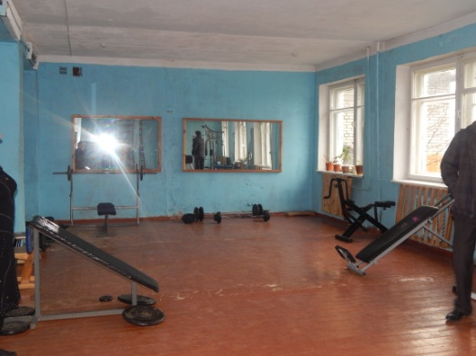 |  | 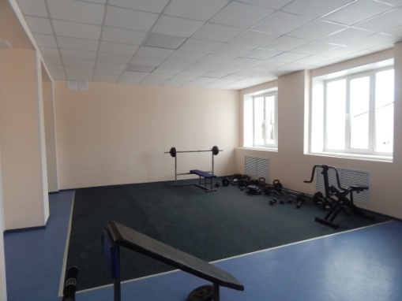
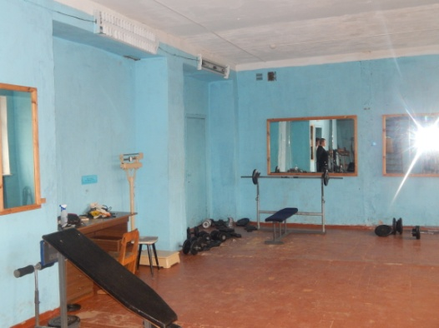 |  | 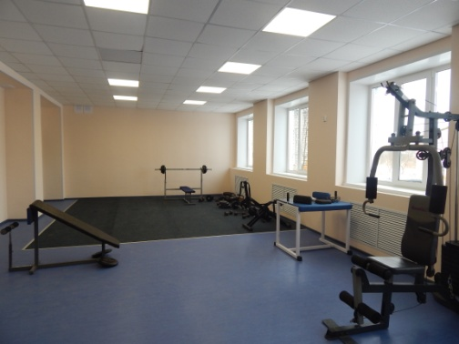
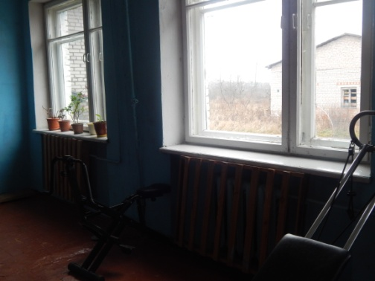 |  | 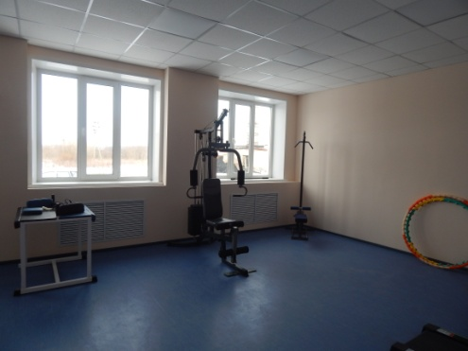
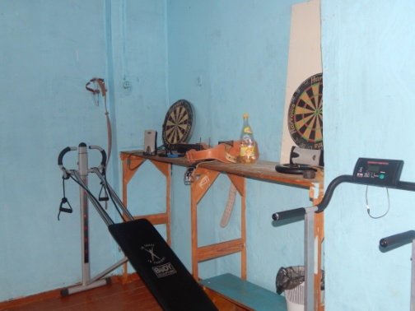 |  | 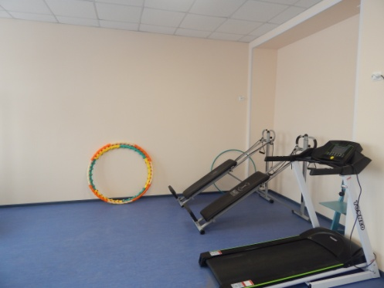
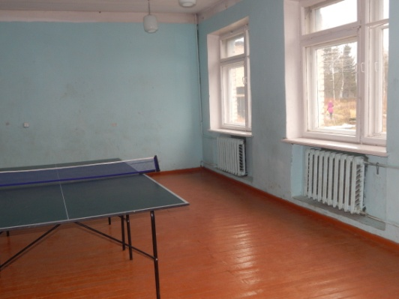 |  | 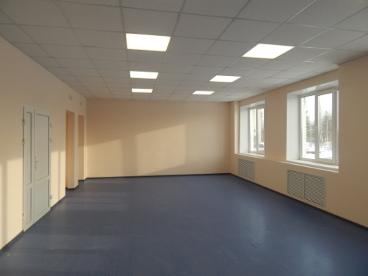
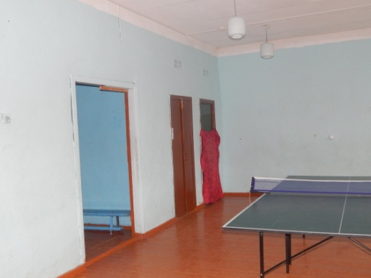 |  | 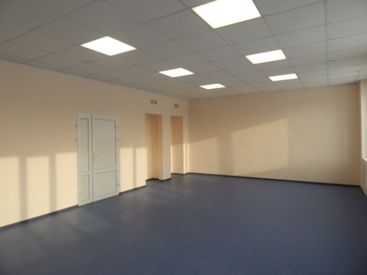
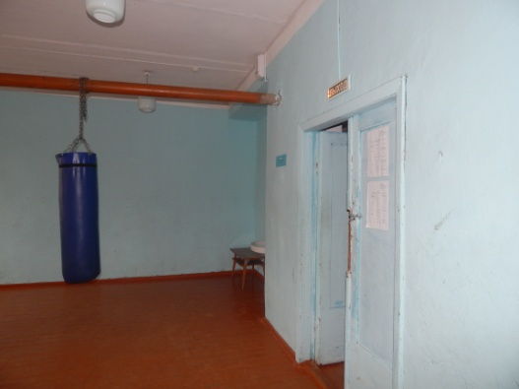 |  | 